КРАТКИЙ ОБЗОР ПЕРВИЧНОГО РЫНКА ЖИЛОЙ НЕДВИЖИМОСТИ Г. ТОБОЛЬСКА ЗА ИЮНЬ 2019 Г.
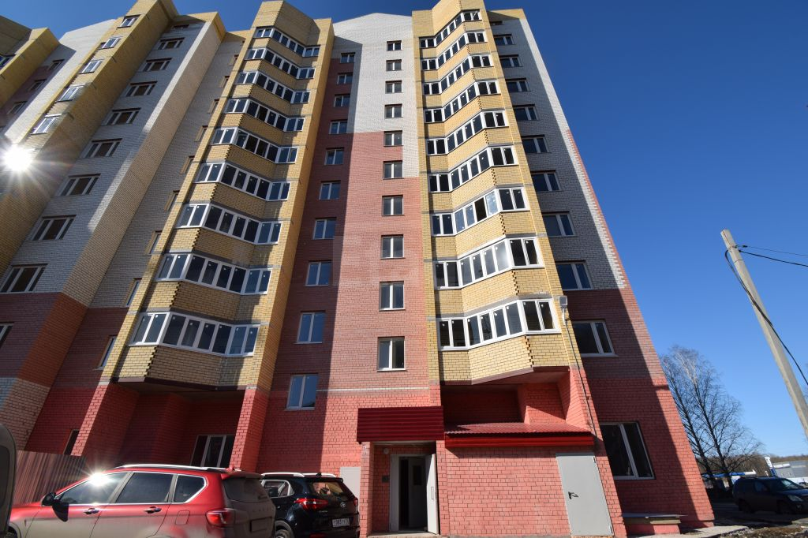

ОСНОВНЫЕ ВЫВОДЫ
- Объем предложения на первичном рынке жилой недвижимости г. Тобольска в июне 2019 г. составляет 877 квартир;
- 48% от общего объема предложения занимают дома в монолитно-каркасном исполнении;
- Удельная цена предложения в июне 2019 г. составила 51 568 руб./кв. м;
- Самая высокая удельная цена предложения у студий – 53 585 руб./кв. м.
- Анализ предложения на первичном рынке г. Тобольска за июнь 2019 г.
Объем предложения на первичном рынке жилой недвижимости города Тобольска в июне 2019 г. составляет 877 квартир. Это на 53 (6%↑) квартиры больше, чем в предыдущем месяце, и на 320 (57%↑) квартир больше, чем в июне 2018.
В июне 2019 года значительную часть объема предложения занимают однокомнатные квартиры 41,7%, что на 0,2% меньше, чем в мае 2019 г. Доля двухкомнатных квартир составила 33%, студий – 17,6%, трехкомнатных – 7,8%. Предложений по многокомнатным квартирам в июне 2019 г. нет.

Рис. 1.1. Структура предложения по количеству комнат (июнь 2019 к июню 2018)
Ситуация в распределении предложения по площади в разрезе по количеству комнат по сравнению с предыдущим месяцем изменилась и выглядит следующим образом: 59% студий предлагается с площадями от 25 до 30 кв. м., 34% однокомнатных квартир предлагается с площадями от 30 до 35 кв. м., среди двухкомнатных квартир 44% предлагаются с площадями от 55 до 60 кв. м. Основное предложение трехкомнатных квартир сосредоточено в диапазоне площадей более 80 кв. м. и равно 57%.

Рис. 1.2. Распределение предложения по площади в разрезе по количеству комнат
48% от общего объема предложения занимают монолитно-каркасные дома, 34,32% - дома блочного исполнения, и остальные 17,67% это кирпичные дома.

Рис. 1.3. Структура предложения по типу домостроения

- Анализ ценовой ситуации на первичном рынке жилой недвижимости г. Тобольска за июнь 2019 г.
Удельная цена предложения в июне 2019 г. составила 51 568 руб./кв. м, что на 1164 руб. (2,31%) больше, чем в предыдущем месяце.
По сравнению с аналогичным периодом 2018 года удельная цена предложения увеличилась на 1625 руб./кв. м. (3,25%).

Рис. 2.1. Динамика удельной цены предложения на первичном рынке жилья
Наиболее дорогим жильем на первичном рынке г. Тобольск на данный момент являются студии, в июне 2019 года средняя цена квадратного метра которых составила 53 585 руб. По однокомнатным квартирам средняя цена квадратного метра которых составила 51 184 руб. Далее следуют двухкомнатные и трехкомнатные квартиры, удельные цены которых равны 50 486 руб./кв. м и 49 026 руб./кв. м соответственно. Динамика изменения цены наглядно показана в таблице 1.1.
Таблица 1.1
Количество комнат | Удельная цена за июнь 2019 (руб./кв. м) | Динамика к маю 2019 (руб., %) | Динамика к июню 2018 (руб., %)
Студия | 53585 | ↓ 5,8% | -
1-комн | 51184 | ↓ 9,3% | ↑ 1,5%
2-комн | 50486 | ↓ 11,9% | ↑ 2,7%
3-комн | 49026 | ↓ 13,7% | ↑ 1,5%

64% среди студий занимают объекты, в ценовом диапазоне до 1500 тыс. руб., 73% среди однокомнатных квартир занимают объекты, в ценовом диапазоне до 2000 тыс. руб., 63% объектов среди двухкомнатных квартир представлены с ценой от 2500 до 3000 тыс. руб., 73% предложения трехкомнатных квартир представлена в ценовом диапазоне более 3500 тыс. руб.

Рис. 2.2. Распределение предложения по цене в разрезе по количеству комнат
Приложение 1. Числовая пространственно-параметрическая модель первичного рынка г. Тобольска за июнь 2019 г.
Номер столбца | Показатель
1 | Объем выборки, шт.
2 | Средняя цена, руб.
3 | СКО, руб.
4 | Погрешность, руб.
5 | Погрешность, %
6 | Минимум, руб.
7 | Максимум, руб.
8 | Медиана, руб.
9 | Средняя площадь, кв. м
10 | СКО, кв. м
11 | Погрешность, кв. м
12 | Погрешность, %
13 | Минимум, кв. м
14 | Максимум, кв. м
15 | Медиана, кв. м
16 | Средневзвешенная, руб./кв. м
17 | СКО, руб./кв. м
18 | Погрешность, руб./кв. м
19 | Погрешность, %
20 | Минимум, руб./кв. м
21 | Максимум, руб./кв. м

Кол-во комн. | Тип домостроения | 1 | 2 | 3 | 4 | 5 | 6 | 7 | 8 | 9 | 10 | 11 | 12 | 13 | 14 | 15 | 16 | 17 | 18 | 19 | 20 | 21
Все | Все | 877 | 2335515 | 911351 | 61583 | 3 | 1065207 | 7982000 | 2110480 | 46 | 19 | 1 | 3 | 19 | 174 | 41 | 50840 | 5254 | 52 | 0,10 | 36913 | 65172
 | Кирпичные | 155 | 2871137 | 1202798 | 193848 | 7 | 1650000 | 7982000 | 2750000 | 55 | 27 | 4 | 8 | 27 | 174 | 53 | 52369 | 5310 | 115 | 0,22 | 44519 | 62044
 | Монолитные | 421 | 2472820 | 827977 | 80802 | 3 | 1107227 | 4263000 | 2485450 | 47 | 16 | 2 | 3 | 19 | 87 | 45 | 52571 | 4408 | 63 | 0,12 | 47300 | 65172
 | Блочные | 301 | 1867652 | 573159 | 66183 | 4 | 1065207 | 3561000 | 1582860 | 40 | 15 | 2 | 4 | 21 | 75 | 34 | 46897 | 6380 | 117 | 0,25 | 36913 | 65000
Студии | Все | 154 | 1405484 | 220498 | 35652 | 3 | 1065207 | 1948350 | 1487538 | 26 | 4 | 1 | 2 | 21 | 42 | 26 | 53585 | 5941 | 101 | 0,19 | 46500 | 65000
 | Монолитные | 66 | 1504264 | 177683 | 44078 | 3 | 1107227 | 1907100 | 1546218 | 27 | 3 | 1 | 3 | 21 | 34 | 27 | 56126 | 4408 | 63 | 0,11 | 48500 | 65000
 | Блочные | 88 | 1331400 | 221273 | 47446 | 4 | 1065207 | 1948350 | 1317186 | 26 | 4 | 1 | 4 | 21 | 42 | 26 | 51606 | 6380 | 117 | 0,23 | 46500 | 65000
1-комн. | Все | 366 | 1933614 | 674022 | 70560 | 4 | 1065207 | 7982000 | 1700000 | 38 | 15 | 2 | 4 | 19 | 174 | 34 | 51184 | 5941 | 101 | 0,20 | 44519 | 65172
 | Монолитные | 157 | 1936645 | 335822 | 53775 | 3 | 1223460 | 2489920 | 1947760 | 37 | 7 | 1 | 3 | 19 | 45 | 40 | 52250 | 4408 | 63 | 0,12 | 48000 | 65172
 | Блочные | 130 | 1709570 | 244351 | 43028 | 3 | 1065207 | 2597800 | 1582860 | 36 | 4 | 1 | 2 | 21 | 42 | 34 | 47792 | 6380 | 117 | 0,24 | 46500 | 62000
2-комн. | Все | 289 | 2972430 | 439477 | 51793 | 2 | 2200000 | 3803250 | 2750000 | 59 | 6 | 1 | 1 | 42 | 69 | 59 | 50486 | 4449 | 68 | 0,14 | 38491 | 60000
 | Кирпичные | 42 | 2799140 | 245618 | 76718 | 3 | 2200000 | 3348000 | 2750000 | 55 | 6 | 2 | 3 | 42 | 68 | 53 | 51106 | 5310 | 115 | 0,23 | 48000 | 54025
 | Монолитные | 175 | 3141499 | 464186 | 70380 | 2 | 2580000 | 3803250 | 3021200 | 60 | 6 | 1 | 2 | 50 | 69 | 59 | 52520 | 4408 | 63 | 0,12 | 47300 | 60000
 | Блочные | 72 | 2662583 | 187026 | 44392 | 2 | 2550000 | 3561000 | 2650000 | 59 | 3 | 1 | 1 | 56 | 66 | 59 | 45137 | 6380 | 117 | 0,26 | 38491 | 60000
3-комн. | Все | 68 | 3898051 | 587253 | 143489 | 4 | 2750000 | 4514530 | 4003251 | 80 | 7 | 2 | 2 | 64 | 90 | 81 | 49026 | 5394 | 147 | 0,30 | 36913 | 54000
 | Кирпичные | 34 | 4295799 | 204416 | 71169 | 2 | 3867500 | 4514530 | 4381670 | 84 | 3 | 1 | 1 | 81 | 90 | 82 | 51423 | 5310 | 115 | 0,22 | 47947 | 53741
 | Монолитные | 23 | 4295799 | 397832 | 169636 | 4 | 3239040 | 4263000 | 3993129 | 76 | 9 | 4 | 5 | 64 | 87 | 79 | 56559 | 4408 | 63 | 0,11 | 49000 | 54000

Отчет выполнен в соответствии с методическими рекомендациями по анализу рынка недвижимости Г.М. Стерника, принятыми Российской Гильдией Риэлторов
Числовая дискретная пространственно-параметрическая модель выполнена в соответствии с методическими рекомендациями по анализу рынка недвижимости Г.М. Стерника, принятыми Российской Гильдией Риэлторов

